**PROPOSAL SKRIPSI**

**SISTEM INFORMASI PELAYANAN POSYANDU BERBASIS WEBSITE (STUDI KASUS POSYANDU KEMUNING I DESA PRASUNG)**



**Oleh :**

**DANANG FIRMANSYAH**

171080200134

**PROGRAM STUDI INFORMATIKA**

**FAKULTAS SAINS DAN TEKNOLOGI**

**UNIVERSITAS MUHAMMADIYAH SIDOARJO**

**2020**

# HALAMAN PERSETUJUAN

**SISTEM INFORMASI PELAYANAN POSYANDU BERBASIS WEBSITE**

**Penelitian Untuk S-1**

**Prodi Informatika**

Diajukan Oleh :

**DANANG FIRMANSYAH**

**171080200134**

**Disetujui oleh :**

**Ika Ratna Indra Astutik, S.Kom., MT  
205262**

# KATA PENGANTAR



Segala puji bagi Allah SWT yang telah memberikan kemudahan dan kelancaran sehingga penulis dapat menyelesaikan skripsi yang berjudul **“Sistem Informasi Pelayanan Posyandu Berbasis Website (Studi kasus Posyandu Kemuning I Desa Prasung)”.** Sholawat serta salam kepada Nabi Muhammad SAW. Dalam pembuatan laporan ini, penyusun tidak lepas dari bantuan berbagai pihak. Untuk itu penyusun menyampaikan terima kasih yang sebesar-besarnya kepada :

1. Bapak Dr. Hidayatulloh M.Si, selaku Rektor Universitas Muhammadiyah Sidoarjo.
2. Bapak Dr. Hindarto, S.Kom., M.T., selaku Dekan Fakultas Sains dan Teknologi.
3. Bapak Ir. Sumarno, MM, selaku Ketua Program Studi Informatika Universitas Muhammadiyah Sidoarjo.
4. Ibu [Ika Ratna Indra Astutik, S.Kom., MT](https://profiledosen.umsida.ac.id/index.php?nik=205262),. selaku pembimbing proposal dan skripsi.
5. Bapak atau Ibu dosen yang telah membimbing dan memberikan ilmu dan nasehat selama perkuliahan.
6. Teman-teman Program Studi Informatika Universitas Muhammadiyah Sidoarjo angkatan 2017 yang telah memberikan kesan selama perkuliahan.
7. Kedua orang tua penulis yang sudah mendukung dan memberikan semangat selama penyusunan skripsi ini, dan untuk semua keluarga yang telah mendoakan untuk kelancaran penyusunan skripsi ini
8. Semua pihak yang membantu dalam penyusunan skripsi ini.

Penulis sangat meyadari kekurangan dalam proposal ini, oleh karena itu kritik dan saran sangat penulis harapkan untuk kedepannya dapat dilakukan dengan lebih baik lagi.

Akhirnya harapan penulis adalah bahwa skripsi ini dapat memberikan manfaat pada pihak yang berkepentingan dan menjadi salah satu pemanfaatan teknologi dalam menyelesaikan suatu masalah, khususnya dalam mengelola data posyandu kemunging I di Desa Prasung. Sehingga dapat memberi solusi pada yang bersangkutan.

Penulis,

(Danang Firmansyah)

# DAFTAR ISI

HALAMAN PERSETUJUAN 1

KATA PENGANTAR 2

DAFTAR ISI 4

DAFTAR GAMBAR 5

DAFTAR TABEL 6

BAB I 7

PENDAHULUAN 7

1.1 Latar Belakang 7

1.2 Rumusan masalah 8

1.3 Batasan Masalah 9

1.4 Tujuan Penelitian 9

1.5 Manfaat 9

1.6 Sistematika Penulisan 9

BAB II 10

TINJAUAN PUSTAKA DAN LANDASAN TEORI 10

2.1 Tinjauan Pustaka 10

2.2 Landasan Teori 12

2.3.1 Pengertian Sistem Informasi 12

2.3.2 Pelayanan Publik 12

2.3.3 Posyandu 13

2.3.4 Website 13

2.3.5 Database 14

2.3.6 Xampp 14

2.3.7 PHP 15

2.3.8 CSS 15

2.3.9 JavaScript 16

2.3.10 CodeIgnitier 17

2.3.11 MySQL 18

2.3.12 Sublime Text 18

2.3.13 Flowchart 19

2.3.14 Data Flow Diagram (DFD) 20

BAB III 21

METODOLOGI PENELITIAN 21

3.1 Lokasi dan Waktu Penelitian 22

3.2 Alat Penelitian 22

3.3 Teknik Analisa 22

3.4 Analisa Sistem 23

3.4.1 Sistem Sebelumnya 23

3.4.2 Sistem Sekarang 25

3.5 Perancangan Sistem 25

3.7.1 Flowchart 25

3.7.2 Data Flow Diagram (DFD) 27

3.7.3 Entity Relatiomship Data (ERD) 28

3.7.4 Relasi Antar table 28

3.7.5 Struktur Tabel 29

3.6 User Interface 31

3.7 Pengujian Sistem 37

DAFTAR PUSTAKA 38

# DAFTAR GAMBAR

Gambar 2. 1 Posyandu 7

Gambar 2. 2 Xampp 8

Gambar 2. 3 PHP 9

Gambar 2. 4 CSS 9

Gambar 2. 5 Java Script 10

Gambar 2. 6 CodeIgniter 10

Gambar 2. 7 MySQL 11

Gambar 2. 8 Sublime Text 12

Gambar 3. 1 Kms 24

Gambar 3. 2 Data Pengunjung 24

Gambar 3. 3 Laporan Bulanan 25

Gambar 3. 4 Flowchart Admin 26

Gambar 3. 5 Flowchart User 27

Gambar 3. 6 DFD Level 0 28

Gambar 3. 7 DFD Level 1 28

Gambar 3. 8 ERD 29

Gambar 3. 9 Relasi Antar Tabel 29

Gambar 3. 10 Login 32

Gambar 3. 11 Tampilan Dashboard Admin 33

Gambar 3. 12 Tampilan Pendaftaran Admin 33

Gambar 3. 13 Tampilan Penimbangan Admin 34

Gambar 3. 14 Tampilan Tambah Penimbangan Admin 35

Gambar 3. 15 Tampilan Pelayanan Admin 35

Gambar 3. 16 Tampilan Tambah Pelayanan Admin 36

Gambar 3. 17 Tampilan Laporan Admin 37

Gambar 3. 18 Tampilan Dashboard User 37

Gambar 3. 19 Tampilan Laporan User 38

# DAFTAR TABEL

Tabel 2. 1 Penelitian Terdahulu Dan Penelitian Saat Ini 5

Tabel 2. 2 Simbol ERD 8

Tabel 2. 3 Simbol Flowchart 13

Tabel 2. 4 Simbol DFD 14

Tabel 3. 1 Balita 22

Tabel 3. 2 Kader 22

Tabel 3. 3 Bidan 23

Tabel 3. 4 Penimbangan 23

Tabel 3. 5 Pelayanan 23

Tabel 3. 6 Jadwal Penelitian 29

# BAB I

# PENDAHULUAN

# Latar Belakang

Desa Prasung memiliki banyak kegiatan kemasyarakatan salah satunya adalah posyandu. Posyandu sendiri merupakan suatu unit layanan kesehatan yang bertugas untuk melakukan pelayanan kesehatan pada balita. Posyandu sendiri merupakan salah satu bentuk upaya kesehatan berbasis masyarakat (UKBM) yang diselenggarakan dari, oleh, untuk dan bersama masyarakat dalam penyelenggaraan pembangunan kesehatan masyarakat.

Perkembangan bayi dan balita sangat penting untuk terus dipantau. Pemantauan pertumbuhan serta perkembangan bayi dan balita dilakukan melalui pelayanan bulanan di posyandu, kader posyandu akan mencatat hasil penimbangan berat badan anak di posyandu, tinggi badan anak, imunisasi yang telah diterima bayi dan balita serta pelayanan apa saja yang telah diterima bayi dan balita.

Perlunya ada Posyandu karena belum adanya suatu bentuk keterpaduan pelayanan kesehatan yang dilaksanakan di suatu wilayah Puskesmas. Pelaksanaan posyandu sendiri melayani konsultasi kesehatan balita. Pemeliharaan kesehatan balita di posyandu meliputi penimbangan balita secara rutin, mengecek tinggi badan dll. Hasil dari pemeriksaan yang dilakukan posyandu tersebut berbentuk laporan. Sistem ini bertujuan untuk memodernkan laporan dari yang mulanya menulis di buku laporan kemudian bisa terkomputerisasi.

Dari hasil analisa masalah yang ada, maka dirancanglah sebuah sistem informasi pelayanan posyandu yang diharapkan bisa untuk membantu proses pelaksanaan dari posyandu yang meliputi proses pencatatan hasil posyandu, dan penyimpanan arsip laporan perkembangan balita. Sistem informasi ini berbasis website dan diharapkan dapat diakses kapan saja dan dimana saja sehingga mempermudah masyarakat untuk memperoleh informasi mengenai posyandu yang meliputi tanggal pelaksanan posyandu dan hasil dari pelaksanaan posyandu tanpa harus datang ke tempat posyandu untuk meminta data hasil posyandu setiap bulannya.

# Rumusan masalah

Berdasarkan latar belakang yang telah diuraikan diatas, maka yang menjadi rumusan masalah adalah sebagai berikut :

bagaimana merancang sistem informasi pelayanan posyandu berbasis *website*?

# Batasan Masalah

Berdasarkan latar belakang yang telah diuraikan diatas, maka yang menjadi batasan masalah adalah sebagai berikut :

* 1. Sistem ini menggunakan laptop atau hp (kader/admin dan user/orang tua)
  2. Harus terkoneksi dengan software yang digunakan
  3. Sistem ini hanya membahas seputar pengelolaan data.

# Tujuan Penelitian

Berdasarkan latar belakang yang telah diuraikan diatas, maka yang menjadi Tujuan Penelitian adalah sebagai berikut :

Menghasilkan sistem informasi pelayanan posyandu berbasis website yang dapat mempermudah proses kegiatan posyandu dalam hal penginputan data serta dapat meningkatkan efektifitas kegiatan posyandu

# Manfaat

Berdasarkan latar belakang yang telah diuraikan diatas, maka yang menjadi Manfaat dari Penelitian adalah sebagai berikut :

Sebagai informasi tepat guna dan tepat waktu mengenai pengelolaan data posyandu.

# Sistematika Penulisan

Sistematika penulisan dalam tugas akhir ini, disusun sebagai berikut:

BAB I PENDAHULUAN

Bab ini berisi latar belakang masalah, rumusan masalah, batasan masalah, tujuan penulisan, serta sistematika penulisan.

BAB II TINJAUAN PUSTAKA

Bab ini berisi gambaran Posyandu Kemuning I dan deskripsi tentang Posyandu

BAB III METODOLOGI PENELITIAN

Bab ini menjelaskan variabel penelitian, metode pengumpulan data, waktu dan tempat penelitian, dan prosedur analisis data.

# BAB II

# TINJAUAN PUSTAKA DAN LANDASAN TEORI

# Tinjauan Pustaka

Pada perancangan sistem ini ada beberapa penelitian yang pernah dilakukan sebelumnya yang mendukung penelitian ini, diantaranya.

Pada penelitian yang dilakukan oleh Yustina Meisella Kristania dan Firda Dini Yulianti (2019) yang berjudul Perancangan Sistem Informasi Pelayanan Pada Posyandu Pepaya Purwokerto. Penelitian ini Menjelaskan tentang Perancangan dalam pembuatan sistem informasi pelayanan pada posyandu pepaya purwokerto. Memiliki kesamaan dengan sistem yang akan dikerjakan yaitu sistem informasi Pelayanan Posyandu berbasis website.

Pada penelitian yang kedua dilakukan oleh Annasia Oktaviana Fauz dan Yusuf Amrozi (2016) yang berjudul Analisis Perancangan Sistem Informasi Pendataan Balita Posyandu Dahlia. Pada penelitian ini memiliki kesamaan dengan sistem yang akan dikerjakan yaitu pembuatan yaitu sistem informasi Pelayanan Posyandu berbasis website.

Pada penelitian yang ketiga dilakukan oleh Andy Dikson P. Tse, Agung Suprojo dan Ignatius Adiwidjaja (2017) yang berjudul Peran Kader Posyandu Terhadap Pembangunan Kesehatan Masyarakat. Pada penelitian ini menjelaskan tentang bagaimana peran kader posyandu terhadap pembangunan kesehatan masyarakat. Secara teknis peran kader posyandu terhadap pembangunan kesehatan masyarakat antara lain melakukan pendataan balita, menimbangnya serta mencatatnya dalam buku laporan. Hal ini masih banyak kader yang mencatatnya masih menggunakan manual dengan menulisyna di buku laporan. Hal ini sangat tidak efisien karena bisa menimbulkan kesalahan dalam penginputan data dan tidak bisa dilihat secara realtime maupun kapan saja oleh orang tua.

Tabel 2. 1 Penelitian Terdahulu Dan Penelitian Saat Ini

|  |  |  |  |
| --- | --- | --- | --- |
| **No** | **Penulis** | **Judul** | **Keterangan** |
| 1. | Yustina Meisella Kristania, Firda Dini Yulianti ( Tahun 2019) | PERANCANGAN SISTEM INFORMASI PELAYANAN PADA POSYANDU PEPAYA PURWOKERTO | Menjelaskan tentang Perancangan dalam pembuatan sistem informasi pelayanan posyandu pada desa Pepaya Purwokerto |
| 2 | Annasia Oktaviana Fauz , Yusuf Amrozi ( Tahun 2016 ) | ANALISIS PERANCANGAN SISTEM INFORMASI PENDATAAN BALITA POSYANDU DAHLIA | Menjelaskan tentang Perancangan dalam membuat sistem informasi pendataan balita di Posyandu Dahlia |
| 3 | Andy Dikson P. Tse, Agung Suprojo , Ignatius Adiwidjaja (2017) | PERAN KADER POSYANDU TERHADAP PEMBANGUNAN KESEHATAN MASYARAKAT | Menjelaskan tentang bagaimana Peran Kader Posyandu terhadap pembangunan kesehatan masyarakat |

# 

# Landasan Teori

## Pengertian Sistem Informasi

**Sistem** adalah Sekelompok dua atau lebih komponen-komponen yang saling berkaitan (subsistem-subsistem yang bersatu untuk mencapai tujuan yang sama). (Mulyadi, 2008).

**Informasi** adalah data yang sudah diolah menjadi sebuah bentuk yang berguna bagi pengguna yang bermanfaat dalam pengambilan keputusan saat ini atau mendukung sumber informasi. (Kursini, 2007).

**Sistem informasi** adalah kumpulan dari subsistem apapun baik phisik ataupun non phisik yang saling berhubungan satu sama lain dan bekerja sama secara harmonis untuk mencapai satu tujuan yaitu mengolah data menjadi informasi yang berarti dan berguna. (Azhar Susanto, 2008).

## Pelayanan Publik

**Pelayanan publik** dapat diartikan sebagai pemberian layanan (melayani) keperluan orang atau masyarakat yang mempunyai kepentingan pada organisasi itu sesuai dengan aturan pokok dan tata cara yang telah ditetapkan. Pemerintahan pada hakekatnya adalah pelayanan kepada masyarakat, tidak dapat untuk melayani dirinya sendiri, tetapi untuk melayani masyarakat serta menciptakan kondisi yang memungkinkan setiap anggota masyaraakat mengembangkan kemam-puan dan kreativitasnya demi mencapai tujuan bersama. (Rasyid, 1998).

## Posyandu



Gambar 2. 1 Posyandu

**Posyandu** merupakan forum komunikasi, alih teknologi, dan pelayanan kesehatan masyarakat, dari oleh dan untuk masyarakat yang mempunyai nilai strategis untuk pengembangan sumberdaya manusia sejak dini”. (KESMES, 2013).

## Website

**Website** atau disingkat web, dapat diartikan sekumpulan halaman yang terdiri dari beberapa laman yang berisi informasi dalam bentuk data digital baik berupa text, gambar, video, audio, dan animasi lainnya yang disediakan melalui jalur koneksi internet. (Rohi Abdulloh, 2015).

## Database

Basis data atau Database adalah sistem terkomputerisasi yang tujuan utamanya adalah memelihara data yang sudah diolah atau informasi dan membuat informasi tersedia saat dibutuhkan. (Rosa A.S., 2011).

Berikut adalah simbol – simbol dari Basis Data atau Erd :

Tabel 2. 2 Simbol ERD

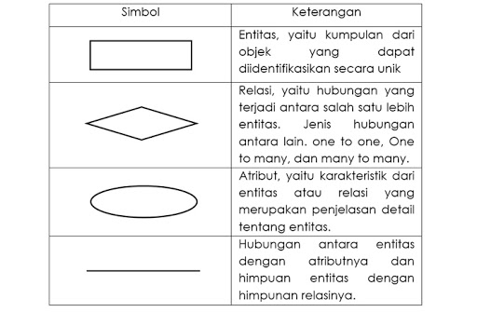

## Xampp



Gambar 2. 2 Xampp

**Xampp** adalah sebuah aplikasi yang dapat menjadikan komputer kita menjadi sebuah server. Kegunaan Xampp ini untuk membuat jaringan local sendiri dalam artian kita dapat membuat website secara offline untuk masa coba-coba di komputer sendiri. Jadi fungsi dari Xampp server itu sendiri merupakan server website kita untuk cara memakainya. Disebut server karena dalam hal ini komputer yang akan kita pakai harus memberikan pelayanan untuk mengakseskan web, untuk itu komputer kita harus menjadi server. (Heriyanto, 2012).

## PHP

php-med-trans

Gambar 2. 3 PHP

**PHP** singkatan dari Hypertext Preprocessor yang merupakan server-side programing, yaitu bahasa pemrograman yang diproses di sisi server. Fungsi utam PHP dalam membangun website adalah untuk melakukan pengolahan data pada database. Data website akan dimasukkan ke database, diedit, dihapus, dan ditampilkan pada website yang diatur oleh PHP . (Rohi Abdulloh, 2015).

## CSS



Gambar 2. 4 CSS

**CSS** singkatan dari cascading style sheets, yaitu skrip yang digunakan untuk mengatur desain website. Wlaupun HTML mempunyai kemampuan untuk mengatur tampilan website, namun kemampuannya sangat terbatas. Fungsi CSS adalah memberikan pengaturan yang lebih lengkap agar struktur website yang dibuat dengan HTML terlihat lebih rapi dan indah. (Rohi Abdulloh, 2015).

## JavaScript



Gambar 2. 5 Java Script

**JavaScript** adalah bahasa yang berbentuk kumpulan skrip berjalan pada suatu dokumen HTML. Bahasa ini adalah bahasa pemrograman untuk memberikan kemampuan tambahan terhadap HTML dengan mengizinkan pengeksekusian perintah-perintah disisi user variabel atau fungsi dengan nama TEST berbeda dengan variabel dengan nama test dan setiap instruksi diakhiri dengan artinya disisi browser bukan disisi server web. JavaScript adalah bahasa yang “case sensitive” artinya memnedakan penamaan variabel dan fungsi yang menggunakan huruf besar dan huruf kecil, contoh karakter titik koma. (Yeni Kustiyahningsih dan Devie Rosa Anamisa, 2011).

## CodeIgnitier

codeigniter

Gambar 2. 6 CodeIgniter

**CodeIgniter** adalah Sebuah framework php yang bersifat open source dan menggunakan metode MVC (Model, View, Controller) untuk memudahkan developer atau programmer dalam membangun sebuah aplikasi berbasis web tanpa harus membuatnya dari awal. (Betha sidik, 2012).

keuntungan menggunakan CodeIgniter :

1. Bersifat OpenSource ( Gratis )
2. Ditulis Menggunakan bahasa PHP
3. Ukuran CodeIgniter yang kecil merupakan keunggulan tersendiri. Dibanding dengan frameworklain yang berukuran besar.
4. CodeIgniter menggunakan konsep MVC yang memungkinkan pemisahan layer application-logic dan presentation.
5. Secara default, URL yang dihasilkan CodeIgniter sangat bersih dan Serach Engine Friendly (SEF).
6. CodeIgniter mempunyai library yang lengkap untuk mengerjakan operasi-operasi yang umum dibutuhkan oleh sebuah aplikasi berbasisweb, misalnya mengakses database, mengirim email, memvalidasi form, menangani sessiondan sebagainya.
7. Extensible Sistem dapat dikembangkan dengan mudah menggunakan plugin dan helper, atau dengan menggunakan hooks.
8. Tidak Memerlukan Template Engine. Meskipun CodeIgniter dilengkapi dengan template parser sederhana yang dapat digunakan, tetapi hal ini tidak mengharuskan kita untuk menggunakannya.

## MySQL



Gambar 2. 7 MySQL

**MySQL** merupakan Basis Data yang paling digemari dikalangan programmer web, dengan alasan bahwa program ini merupakan Basis Data yang sangat kuat dan cukup stabil untuk digunakan sebagai media penyimpanan data. Sebagai sebuah Basis Data server yang mampu untuk memenajemen Basis Data dengan baik, mysql terhitung merupakan Basis Data yang paling digemari dan paling banyak digunakan dibanding Basis Data lainnya. Selain mysql masih terdapat beberapa jenis Basis Data server yang juga memiliki kemampuan yang juga tidak bisa dianggap enteng, Basis Data itu adalah Oracle dan PostgreSQL. (Nugroho, 2004).

## Sublime Text



Gambar 2. 8 Sublime Text

**Sublime text** adalah text editor berbasis Python, sebuah text editor yang elegan, kaya fitur, cross platform, mudah dan simple yang cukup terkenal dikalangan developer (pengembang) dan desainer”. Sublime Text 3 digunakan sebagai editor dari bahasa pemrograman PHP dalam melakukan pengelolaan konten di dalam aplikasi server. (Putra dkk, 2014).

## Flowchart

**Flowchart** merupakan cara penyajian dari suatu algoritma. Tujuan membuat flowchart:

1. Menggambarkan suatu tahapan penyelesaian masalah.

2. Secara sederhana, terurai, rapi dan jelas.

3. Menggunakan simbol-simbol standar. (Jogiyanto, 2005)

Berikut adalah simbol – simbol dari Flowchart :

Tabel 2. 3 Simbol Flowchart

|  |  |  |
| --- | --- | --- |
| **Simbol** | **Nama** | **Keterangan** |
|  | Terminator | Permulaan/akhir program. |
|  | Garis Alir  (Flow Line) | Arah aliran program |
|  | Proses | Proses perhitungan/pengolahan data |
|  | Decision  (Kondisi) | Simbol yang menunjukan adanya suatu kondisi dan memberikan pilihan untuk langkah selanjutnya |
|  | Input/Output Data | Proses input/output data dan informasi |
|  | On Page Connector | Penghubung bagian –bagian flowchart yang berada pada satu halaman |
|  | Off Page Connector | Penghubung bagian-bagian yang berada pada halaman yang berbeda |

## Data Flow Diagram (DFD)

**DFD (Data Flow Diagram)** merupakan alat yang digunakan pada metodologi pengembangan sistem yang terstruktur (Structured Analysis and Design). (Jogiyanto, 1999).

Berikut adalah simbol – simbol dari DFD :

Tabel 2. 4 Simbol DFD

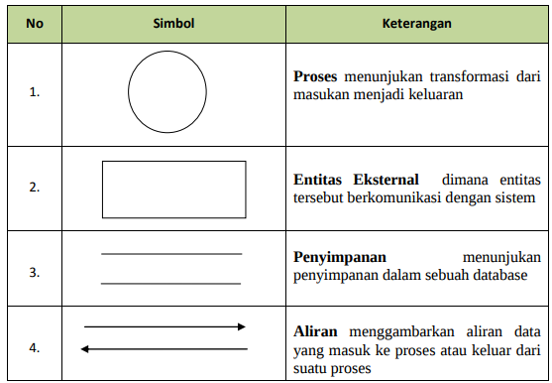

# 

# BAB III

# METODOLOGI PENELITIAN

# Lokasi dan Waktu Penelitian

Penelitian ini dilaksanakan mulai tanggal 15 November 2020. Bertempat di rumah ibu fifa selaku ketua kader posyandu desa prasung. Di jalan mbah sholeh Rt 02 Rw 01 Prasung, Buduran, Sidoarjo

# Alat Penelitian

Alat-alat penelitian yang digunakan dalam menunjang penelitian ini adalah sebagai berikut :

1. Hardware
   1. Laptop : HP Pavilion 14
   2. Processor : Intel(R) Core(TM) i5-7200U CPU @ 2.50 Ghz – 2.71 Ghz
   3. Ram : 8 GB
   4. Harddisk : 750 GB
   5. Mouse : Rexus
2. Software
   * 1. Windows 10
     2. Sublime Text 3
     3. XAMPP

# Teknik Analisa

Untuk mencapai hasil yang maksimal dalam pembuatan Sistem Informasi Pelayanan Posyandu Berbasis Website dilakukan beberapa langkah kerja antara lain :

1. Melakukan Observasi

Yaitu teknik pengumpulan data dengan cara mengagendakan pengamatan dan pencatatan secara langsung guna mendapatkan data-data yang meliputi tentang pembuatan sistem informasi pelayanan Posyandu berbasis Website.

1. Wawancara

Penulis mengajukan beberapa pertanyaan tentang sistem yang sedang berjalan kepada ibu fifa selaku ketua kader posyandu

1. Studi Kepustakaan

Yaitu dengan cara pencarian data atau pengumpulan data dari buku, jurnal, browsing internet ataupun lainnya yang berhubungan dengan penelitian yang sedang dikaerjakan yaitu pembuatan sistem informasi pelayanan Posyandu berbasis Website.

# Analisa Sistem

Analisa sistem yang digunakan dalam menyusun penelitian ini dengan membandingkan sistem sebelumnya dan sistem sekarang.

# Sistem Sebelumnya

Sistem sebelumnya masih menggunakan manual dengan cara menginputkan data secara manual menggunakan buku.

Contoh penginputan manual dalam buku :

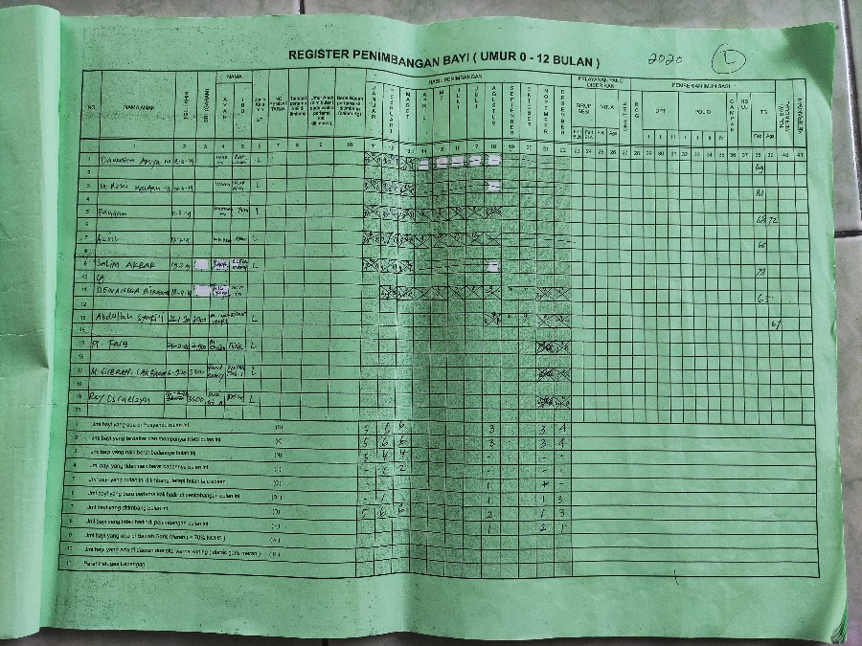

Gambar 3. 1 Kms

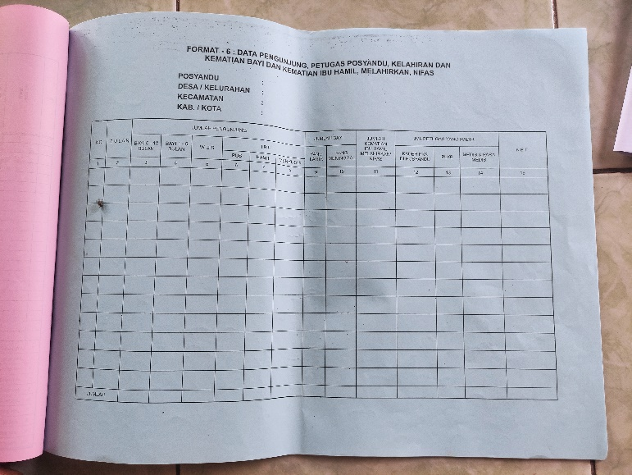

Gambar 3. 2 Data Pengunjung

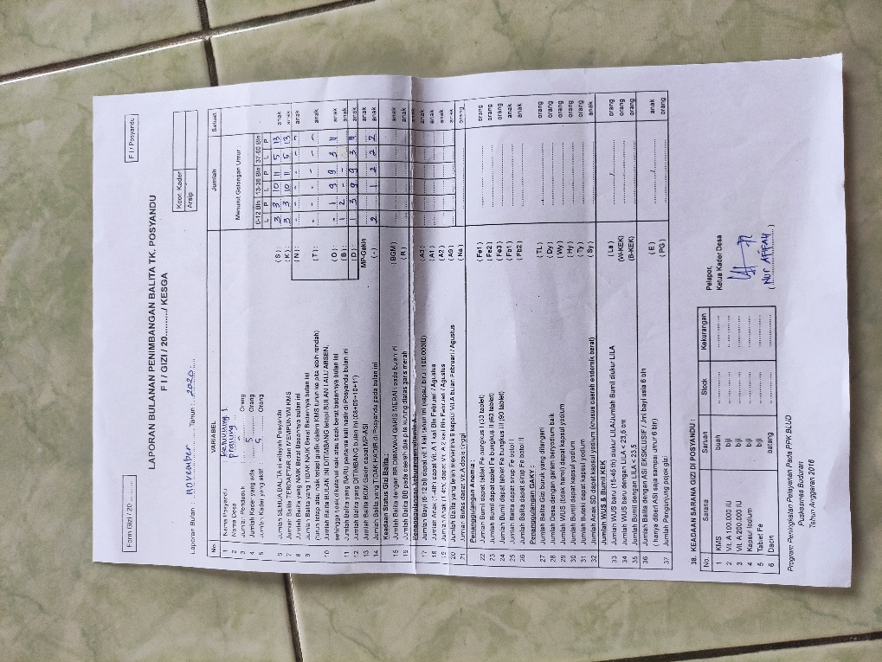

Gambar 3. 3 Laporan Bulanan

# Sistem Sekarang

Sistem sekarang Posyandu akan dilakukan secara terkomputerisasi, mulai dari pendaftaran, hingga pelayanan oleh petugas secara otomatis oleh sistem. Berberda dengan sistem sebelumnya yang masih memerlukan tindakan manual untuk proses pelaksanaan Posyandu.

# Perancangan Sistem

Perancangan system ini diawali dengan perancangan Flowchart, Activity Diagram, Data Flow Diagram, Relasi antar tabel dan struktur tabel. Perancangan dan desain aplikasi dimulai dengan perancangan detail dari halaman yang akan ditampilkan dalam aplikasi.

### Flowchart

*Flowchart* pada sistem ini menandakan pengolahan data dan masukan dari setiap bagian pada sistem. *Flowchart* membantu memahami urutan-urutan logika yang rumit dan panjang



Gambar 3. 4 Flowchart Admin

Penjelasan dari gambar 3.1 yaitu Kader memerlukan login terlebih dahulu. Kader atau Admin menginputkan username dan password untuk melakukan login, Jika login tidak berhasil maka admin harus melakukan login ulang, jika sudah tervalidasi oleh sistem, maka user admin akan diarahkan ke halaman *dashboard*. Selanjutnya user admin dapat mengelola aplikasi posyandu tersebut.



Gambar 3. 5 Flowchart User

Penjelasan dari gambar 3.5 yaitu Orang Tua memerlukan login terlebih dahulu. Orang Tua atau User menginputkan username dan password untuk melakukan login, Jika login tidak berhasil maka user harus melakukan login ulang, jika sudah tervalidasi oleh sistem, maka user Orang Tua akan diarahkan ke halaman *dashboard*. Selanjutnya user Orang Tua dapat melihat laporan progres posyandu yang diikuti balita tersebut.

### Data Flow Diagram (DFD)

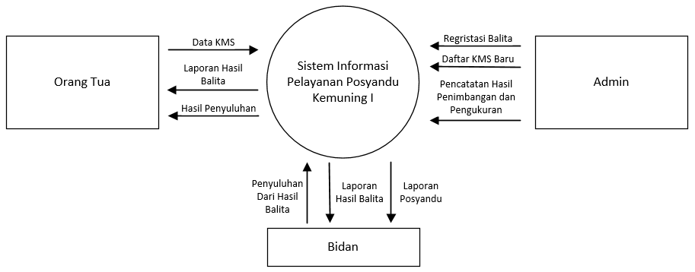

Gambar 3. 6 DFD Level 0

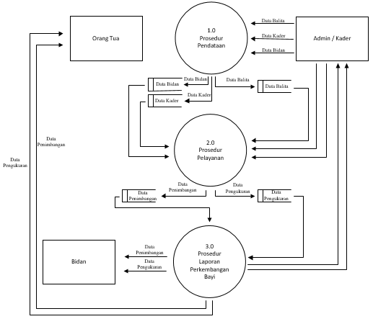

Gambar 3. 7 DFD Level 1

### Entity Relatiomship Data (ERD)



Gambar 3. 8 ERD

### Relasi Antar table



Gambar 3. 9 Relasi Antar Tabel

### Struktur Tabel

Tabel 3. 1 Balita

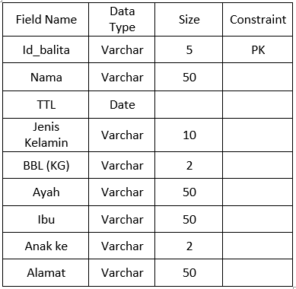

Tabel 3. 2 Kader

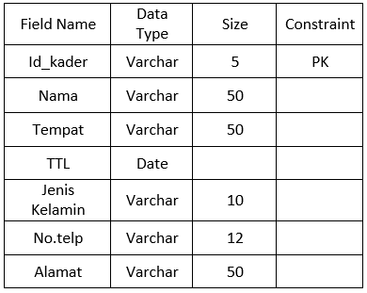

Tabel 3. 3 Bidan

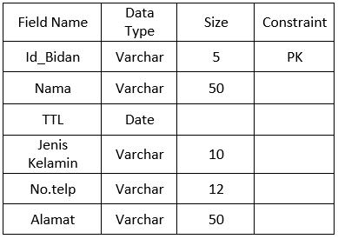

Tabel 3. 4 Penimbangan

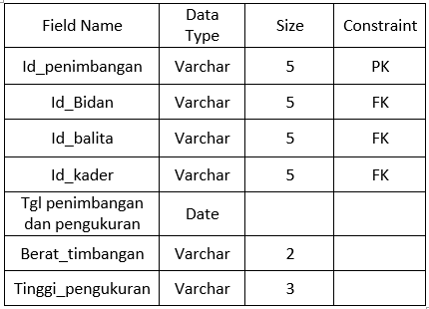

Tabel 3. 5 Pelayanan

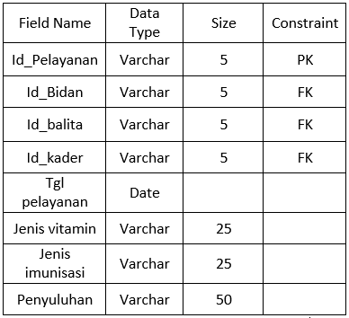

# User Interface

Perancangan User Interface adalah salah sau bagian terpenting dalam pembuatan sistem informasi, karena pada bagian ini pengguna berinteraksi langsung dengan sistem. kenyamanan pengguna menjadi salah satu acuan baik tidaknya suatu aplikasi ataupun website.

1. Halaman Login

Halaman ini merupakan halaman yang pertama kali saat user menggunakan aplikasi. Tampilan halaman login memiliki tampilan yang sama pada setiap user.



Gambar 3. 10 Login

1. Halaman Dashboard Admin

Halaman ini merupakan halaman khusus yang ditampilkan untuk user Admin. Sebelum masuk halaman ini user Admin harus melalui proses login terlebih dahulu, jika sistem sudah memvalidasi proses login sebagai Admin, maka user dapat mengakses halaman ini. Pada halaman ini akan tampil identitas admin tersebut.

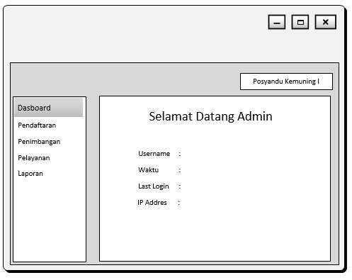

Gambar 3. 11 Tampilan Dashboard Admin

1. Halaman Pendaftaran Admin

Pada halaman ini admin bisa menginputkan atau mendaftarkan balita untuk mengikuti kegiatan posyandu itu sendiri.

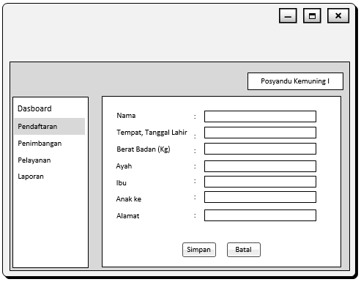

Gambar 3. 12 Tampilan Pendaftaran Admin

1. Halaman Penimbangan Admin

Setelah proses penimbangan yang dilakukan kader untuk balita selesai admin dapat mengetahui hasil timbangan dan pengukuran di halaman ini



Gambar 3. 13 Tampilan Penimbangan Admin

1. Halaman Tambah Penimbangan Admin

Setelah proses penimbangan yang dilakukan kader untuk balita selesai admin akan menginputkan hasil dari proses penimbangan maupun pengukuran di halaman ini.



Gambar 3. 14 Tampilan Tambah Penimbangan Admin

1. Halaman pelayanan Admin

Setelah dilakukan penimbangan ataupun pengukuran kader akan tahu apakah anak tersebut terkendala kekurangan gizi atau apa, setelah itu kader atau admin admin dapat mengetahui hasil pelayanan di halaman ini.



Gambar 3. 15 Tampilan Pelayanan Admin

1. Halaman Tambah pelayanan Admin

Setelah dilakukan penimbangan ataupun pengukuran kader akan tahu apakah anak tersebut terkendala kekurangan gizi atau apa, setelah itu kader atau admin bisa menginputkan jenis vitamin maupun imunisasi pada balita tersebut di form tambah pelayanan.



Gambar 3. 16 Tampilan Tambah Pelayanan Admin

1. Halaman Laporan Admin

Halaman ini berisi tentang hasil keseluruhan data dari kegiatan posyandu itu sendiri, mulai dari data balita, jadwal kegiatan, hasil dari penimbangan dan pengukuran, jenis vitamin ataupun imunisasi yang diberikan.



Gambar 3. 17 Tampilan Laporan Admin

1. Halaman Dasboard User

Halaman ini merupakan halaman yang ditampilkan untuk user Pengguna atau Orang tua. Sebelum masuk halaman ini user Orang tua harus melalui proses login terlebih dahulu, jika sistem sudah memvalidasi proses login sebagai Orang Tua, maka user dapat mengakses halaman ini. Pada halaman ini akan tampil identitas Orang Tua tersebut.

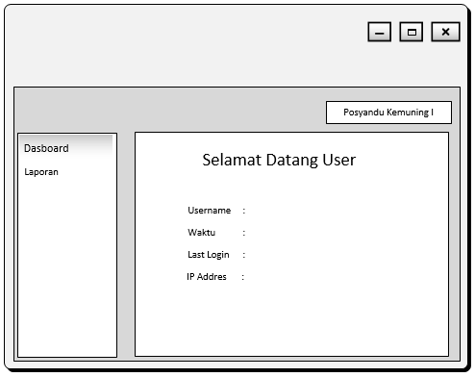

Gambar 3. 18 Tampilan Dashboard User

1. Halaman Laporan User

Halaman ini berisi tentang laporan hasil dari posyandu yang dilakukan balita tersebut. Halaman ini juga akan memberitahu progres yang dialami balita tersebut selama mengikuti kegiatan posyandu.



Gambar 3. 19 Tampilan Laporan User

# Pengujian Sistem

Tabel 3. 6 Jadwal Penelitian

|  |  |  |
| --- | --- | --- |
| No | Kegiatan | Waktu |
| 1 | Wawancara | 15 November 2020 |
| 2 |  |  |
| 3 |  |  |
| 4 |  |  |
| 5 |  |  |

# DAFTAR PUSTAKA

Rini Asmara, S. M. (2016). SISTEM INFORMASI PENGOLAHAN DATA PENANGGULANGAN BENCANA PADA KANTOR BADAN PENANGGULANGAN BENCANA DAERAH (BPBD) KABUPATEN PADANG PARIAMAN. *Jurnal J-Click Vol 3 No 2 Desember 2016*, 80-91.

Kurniawan, R. C. (2016). TANTANGAN KUALITAS PELAYANAN PUBLIK PADA PEMERINTAH DAERAH . *Jurnal Ilmiah Administrasi Publik dan Pembangunan, Vol. 7 No. 1, Januari-Juni 2016* , 15-26.

Yustina Meisella Kristania, F. D. (2019). PERANCANGAN SISTEM INFORMASI PELAYANAN PADA POSYANDU PEPAYA PURWOKERTO. *Jurnal Evolusi Volume 7 No 1 - 2019* , 68-75.

Josi, A. (2017). PENERAPAN METODE PROTOTIPING DALAM PEMBANGUNAN WEBSITE DESA (STUDI KASUS DESA SUGIHAN KECAMATAN RAMBANG. *JTI, Vol 9 No.1, Juni 2017*, 50-57.

Dio Lavarino, W. Y. (72). RANCANG BANGUN E – VOTING BERBASIS WEBSITE DI UNIVERSITAS NEGERI SURABAYA . *Jurnal Manajemen Informatika. Volume 6 Nomor 1 Tahun 2016, 72-81* , 81.

Mara Destiningrum, Q. J. (2017). SISTEM INFORMASI PENJADWALAN DOKTER BERBASSIS WEB DENGAN MENGGUNAKAN FRAMEWORK CODEIGNITER (STUDI KASUS: RUMAH SAKIT YUKUM MEDICAL CENTRE). *Jurnal TEKNOINFO, Vol. 11, No. 2, 2017*, 30-37.

Diah Pradiatiningtyas, S. (2017). E-Learning Sebagai Media Pembelajaran Berbasis Web Pada Smk N 4 Purworejo . *Indonesian Journal on Networking and Security - Volume 7 No 2 – 2017* , 1-8.

Andy Dikson P. Tse, A. S. (2017). PERAN KADER POSYANDU TERHADAP PEMBANGUNAN KESEHATAN MASYARAKAT. *Jurnal Ilmu Sosial dan Ilmu Politik* , 60-62.

Nabila Sholihah, S. K. (2015). SISTEM INFORMASI POSYANDU KESEHATAN IBU DAN ANAK. *Prosiding SNATIF*, 207-214.

Sri Kusumadewi, R. K. ( 2019 ). IMPLEMENTASI SISTEM INFORMASI POSYANDU BERBASIS WEB DAN ANDROID DI DESA BIMOMARTANI . *JURNAL PENGABDIAN DAN PEMBERDAYAAN MASYARAKAT* , 351-359.

Trio Utomo, I. H. (2014). SISTEM INFORMASI PENYULUHAN POSYANDU BERBASIS WEB MOBILE. *DINAMIKA INFORMATIKA*, 131-141.

Amalia Firdausi, Y. S. (2019). RANCANG BANGUN SISTEM INFORMASI POSYANDU BERBASIS WEB PADA POSYANDU LIDAH BUAYA DESA MOJOTENGAH . *Seminar Nasional FST* , 214-225.

Musliani, L. W. (2017). Aplikasi Pengolahan Data Posyandu. *JURNAL INOVTEK POLBENG - SERI INFORMATIKA*, 41-47.

Imam Soleh M, R. W. (2017). PENGEMBANGAN APLIKASI POS YANDU BERBASIS WEB . *Jurnal Evolusi Volume* , 43-47.

Aji Supriyanto, B. H. (2017). PENERAPAN SISTEM INFORMASI POSYANDU BAGI KADER DI KECAMATAN SEMARANG SELATAN. *Rekayasa*, 64-71.